## **Практической работы № 4.**

**Тема: «Разработка фрагмента ИС».**

**Цель работы:** получить навыки разработки фрагмента информационной системы.

**Программное обеспечение и оборудование:** ПЭВМ

**Задание:** разработать интерфейс пользователя в Visual Studio (все формы с функционалом).

**Ход работы:**

Для того чтобы войти в приложение нужно авторизироваться. Пароль и Логин прописаны в БД.

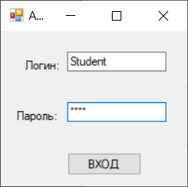

Рисунок 1 – Форма «Авторизации»

После авторизации открывается окно «Журнал» на ней расположены данные о студентах, а также кнопки, по которым можно перейти на другие формы («Список курсов», «Список специальностей», «Список учебных годов», «Список дисциплин», «Список групп»). В данном окне есть кнопка добавления нажав на которую откроется форма «Добавление студента». В приложении добавление данных происходит с помощью отдельного окна, для каждой из таблиц. Например, чтобы добавить какого-либо студента необходимо из окна «Журнал» нажать на кнопку «Добавление студента». Откроется отдельное окно «Добавление студента». Там вы вводите данные для нового студента и добавляете его.

Если же вы решили изменить данные о каком-либо из уже существующих студентов, то вам необходимо 2 раза щелкнуть ЛКМ по строчке в которой находятся данные того студента, данные которого вы хотите изменить. Его данные перенесутся в поля справа от списка. Меняете их, а после подтверждаете их изменение.

Так же вы можете удалить данные какого-либо студента. Для этого вам всего лишь необходимо выделить номер этого студента в списке (1 раз нажать ЛКМ по выбранному вами номеру студента).

Вы можете найти определённого студента, с помощью поиска. Он работает путём выбора данных в поле поиска, а после эти данные выбираются из списка. Всего таких полей сделано два.

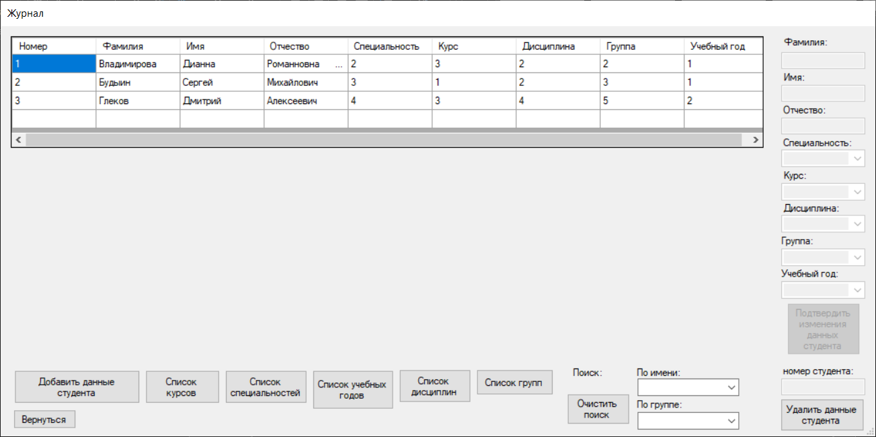

Изменение

Поиск

Удаление

Рисунок 2 – Форма «Журнал»

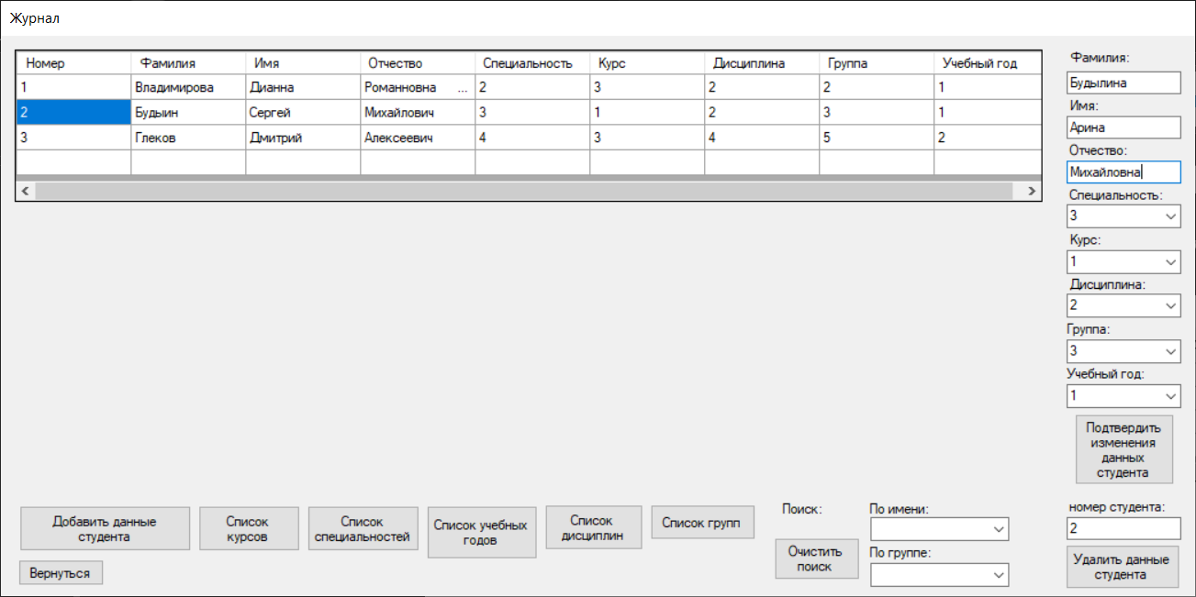

Рисунок 3 – До изменения

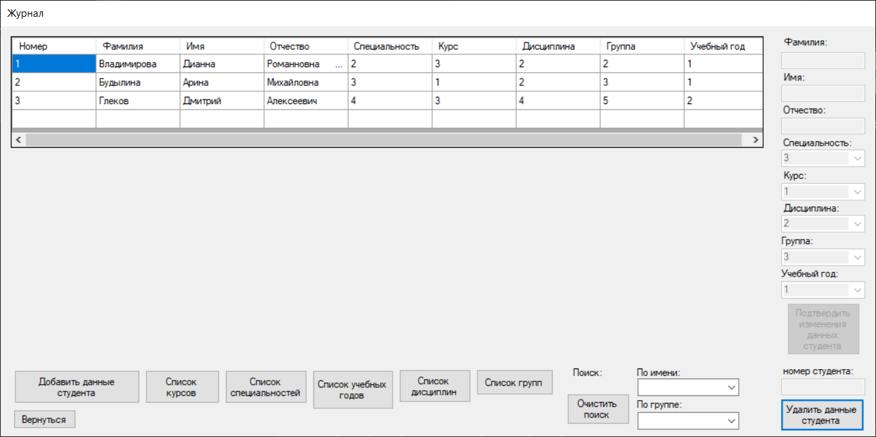

Рисунок 4 – После изменения

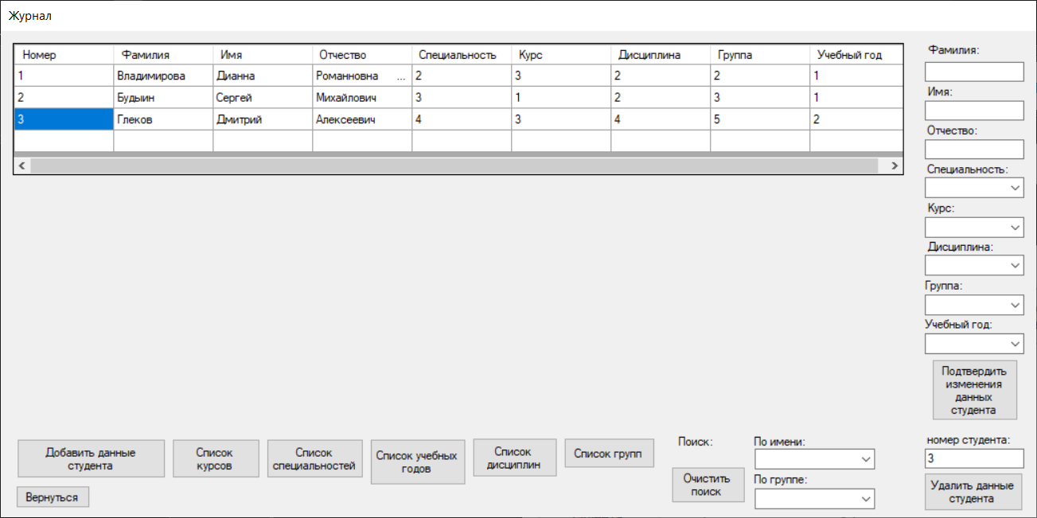

Рисунок 5 – До удаления

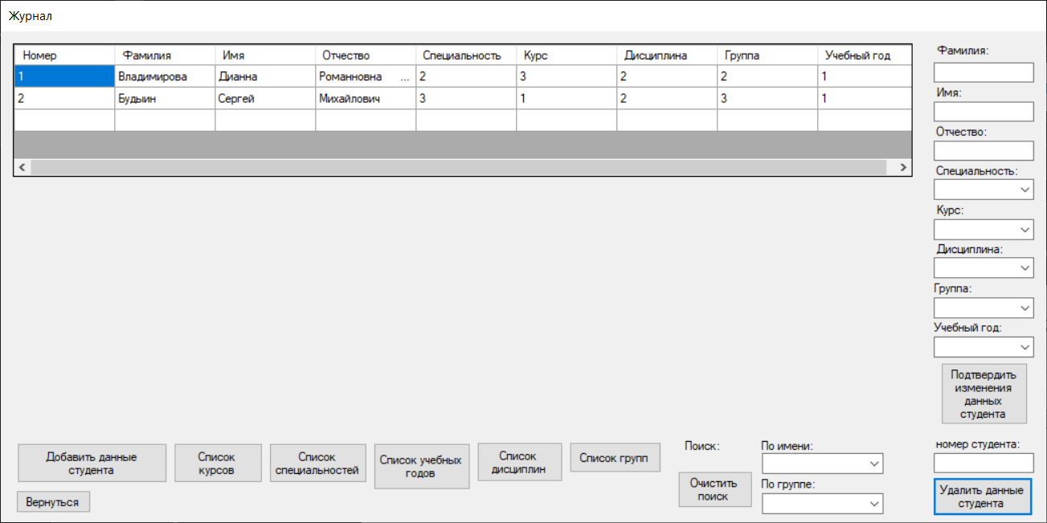

Рисунок 6 – После удаления

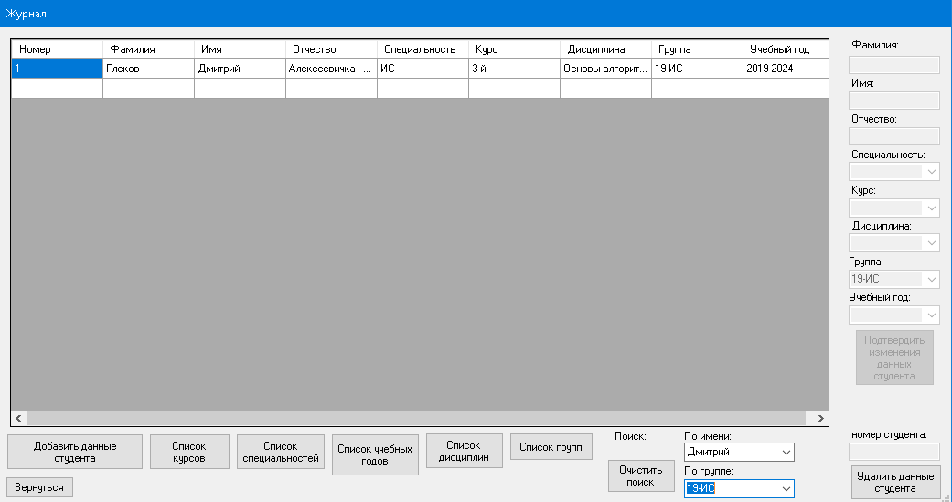

Рисунок 7 – Поиск по имени

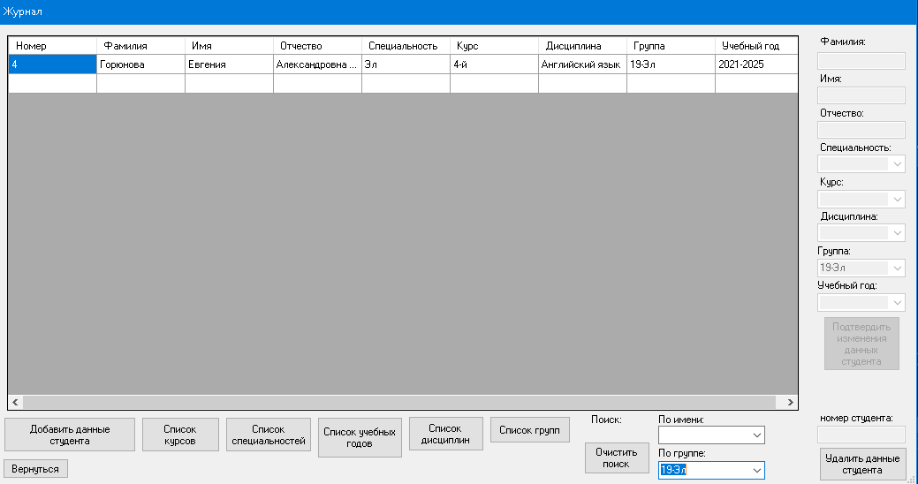

Рисунок 8 – Поиск по группе

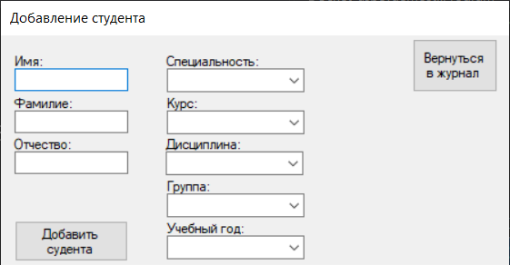

Рисунок 9 – Форма «Добавление студента»

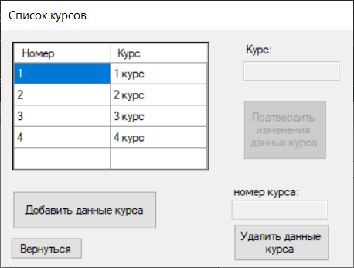

Рисунок 10 – Форма «Список курсов»

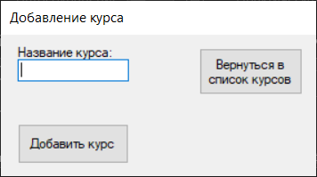

Рисунок 11 – Форма «Добавление курса»

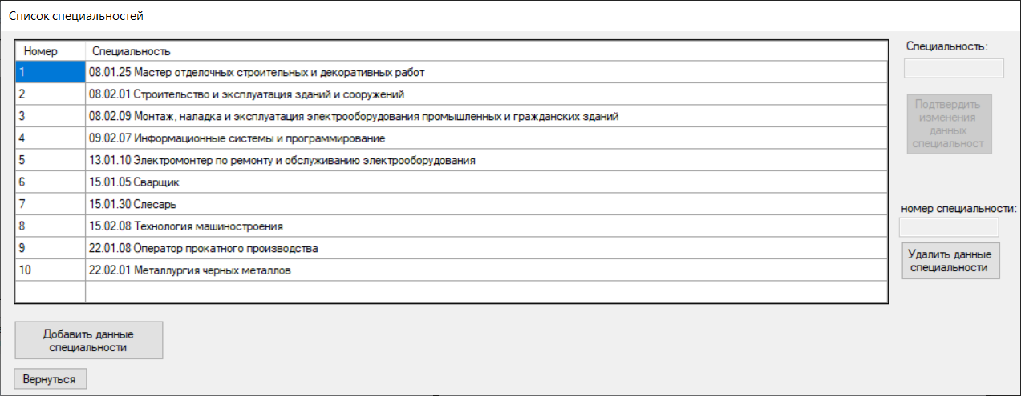

Рисунок 12 – Форма «Список специальностей»

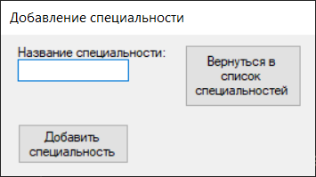

Рисунок 13– Форма «Добавление специальности»

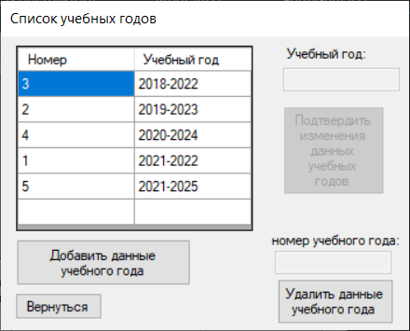

Рисунок 14 – Форма «Список учебных годов»

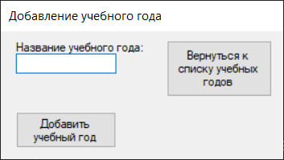

Рисунок 15 – Форма «Добавление учебного года»

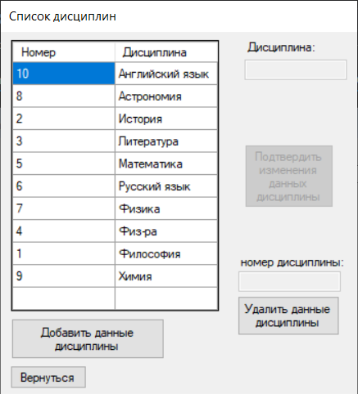

Рисунок 16 – Форма «Список дисциплин»

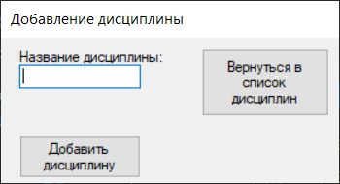

Рисунок 17 – Форма «Добавление дисциплины»

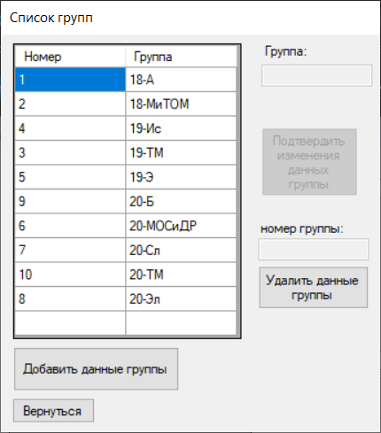

Рисунок 18 – Форма «Список групп»

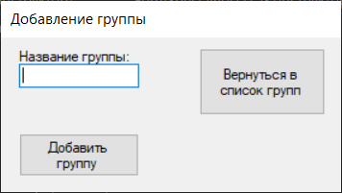

Рисунок 19 – Форма «Добавление группы»

**Вывод:** получила навыки разработки фрагмента информационной системы.